HÀNH TRANG VỮNG VÀNG
Các bé 5 tuổi trường mầm non Yên Mỹ thăm quan trường TH&THCS Tạ Uyên

Thực hiện kế hoạch năm học 2025 - 2026 và nhằm chuẩn bị tâm thế sẵn sàng cho trẻ mẫu giáo 5 tuổi bước vào lớp 1. Sáng ngày 18/5/2026, Trường Mầm non Yên Mỹ đã tổ chức cho các bé khối 5 tuổi tham quan Trường Tiểu học & THCS Tạ Uyên. Đây là một hoạt động trải nghiệm vô cùng ý nghĩa, giúp trẻ được làm quen với môi trường học tập mới, khơi dậy niềm háo hức, sự tự tin và tâm thế vui tươi trước khi chính thức trở thành học sinh lớp 1.
Ngay từ sáng sớm, sân trường Mầm non Yên Mỹ đã ngập tràn sắc màu tươi vui. Trong trang phục đồng phục gọn gàng, đầu đội mũ trắng, tay cầm những lá cờ đỏ sao vàng rực rỡ, các bé 5 tuổi hiện lên thật đáng yêu và tràn đầy khí thế.
Dưới sự hướng dẫn tận tình của các cô giáo, các bé xếp hàng ngay ngắn, háo hức chờ đợi chuyến đi đặc biệt đầu tiên trong hành trình chuẩn bị vào lớp 1. Những ánh mắt sáng ngời, những nụ cười hồn nhiên đã thể hiện niềm vui và sự mong chờ được khám phá ngôi trường mới.
Sau khi ổn định đội hình, cô và trò Trường Mầm non Yên Mỹ cùng nhau xuất phát. Đoàn tham quan bước qua cổng trường trong không khí trang nghiêm nhưng đầy phấn khởi.
Trên con đường đến Trường Tiểu học & THCS Tạ Uyên, các bé vừa đi vừa trò chuyện rôm rả. Hai bên đường, những cây Osaka đang mùa nở hoa, từng chùm hoa vàng rực rỡ như trải thảm chào đón các em nhỏ trên hành trình đến với một cột mốc mới của tuổi thơ. Khung cảnh thiên nhiên tươi đẹp cùng tiếng cười trong trẻo của các bé đã tạo nên một bức tranh thật sinh động và ý nghĩa.
Khi đoàn đến cổng Trường Tiểu học & THCS Tạ Uyên, các bé vô cùng xúc động khi được cô Hiệu trưởng và cô Phó Hiệu trưởng của nhà trường trực tiếp ra đón. Sự quan tâm, thân thiện và những nụ cười trìu mến của các cô đã giúp các bé cảm nhận được sự gần gũi, yêu thương, xóa tan mọi bỡ ngỡ ban đầu.
Tiếp đó, các thầy cô giáo và các anh chị học sinh tiểu học cũng nhiệt tình chào đón, tạo nên bầu không khí ấm áp và thân thiện như chào đón những thành viên nhỏ tuổi sắp gia nhập mái trường. Trong chương trình giao lưu, các bé mẫu giáo 5 tuổi đã tự tin thể hiện những tiết mục văn nghệ vui tươi, hồn nhiên. Những tràng pháo tay cổ vũ từ thầy cô và các anh chị học sinh đã tiếp thêm động lực để các bé mạnh dạn thể hiện bản thân.
Không chỉ được biểu diễn, các bé còn hào hứng tham gia đồng diễn cùng các anh chị học sinh tiểu học. Những động tác nhịp nhàng, tiếng cười rộn rã đã giúp khoảng cách giữa mầm non và tiểu học trở nên gần gũi hơn bao giờ hết.
Một trong những hoạt động được các bé mong chờ nhất là được tham quan các lớp học lớp 1. Dưới sự hướng dẫn của các cô giáo, các bé được bước vào từng lớp học, ngắm nhìn bàn ghế ngay ngắn, bảng đen, sách vở và đồ dùng học tập của các anh chị. Đặc biệt, các bé được gặp gỡ cô giáo chủ nhiệm lớp 1, những người sẽ đồng hành cùng các em trong năm học tới. Những lời hỏi han dịu dàng, những ánh mắt trìu mến của cô giáo đã giúp các bé thêm yêu quý và mong chờ ngày tựu trường.
Kết thúc chuyến tham quan, cô và trò Trường Mầm non Yên Mỹ đã cùng chụp những bức ảnh lưu niệm tại Trường Tiểu học & THCS Tạ Uyên. Mỗi nụ cười, mỗi ánh mắt háo hức đều lưu giữ những cảm xúc đẹp đẽ về một trải nghiệm đầu đời đầy ý nghĩa.
Chuyến tham quan không chỉ giúp trẻ được làm quen với môi trường học tập mới mà còn góp phần hình thành tâm thế tự tin, mạnh dạn và sẵn sàng bước vào lớp Một.
Với sự chuẩn bị chu đáo từ gia đình và nhà trường, các bé Trường Mầm non Yên Mỹ sẽ bước vào cấp học mới với niềm vui, sự hứng khởi và quyết tâm học tập thật tốt.

MỘT SỐ HÌNH ẢNH TRONG CHUYẾN THĂM QUAN

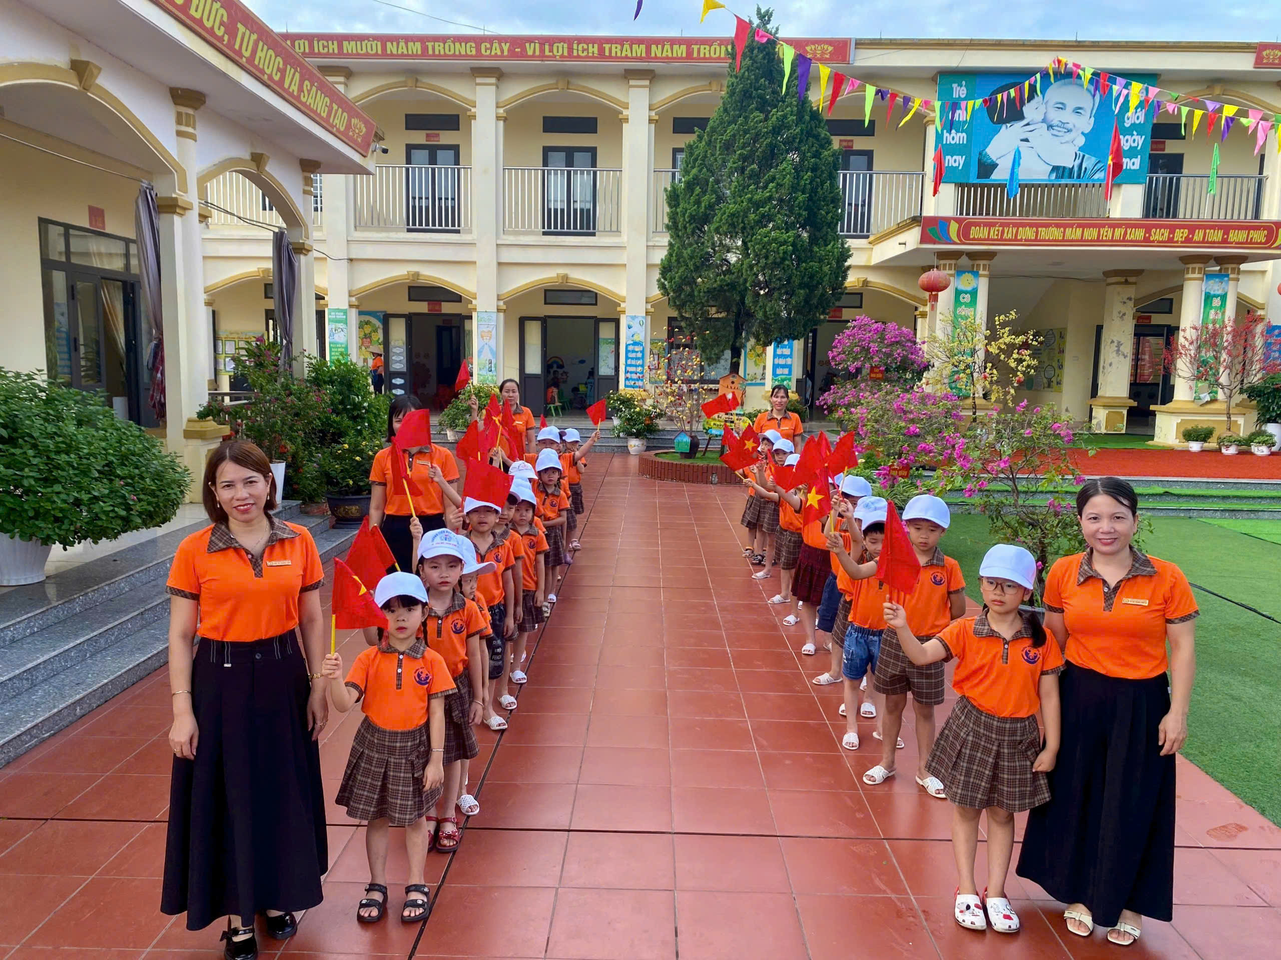

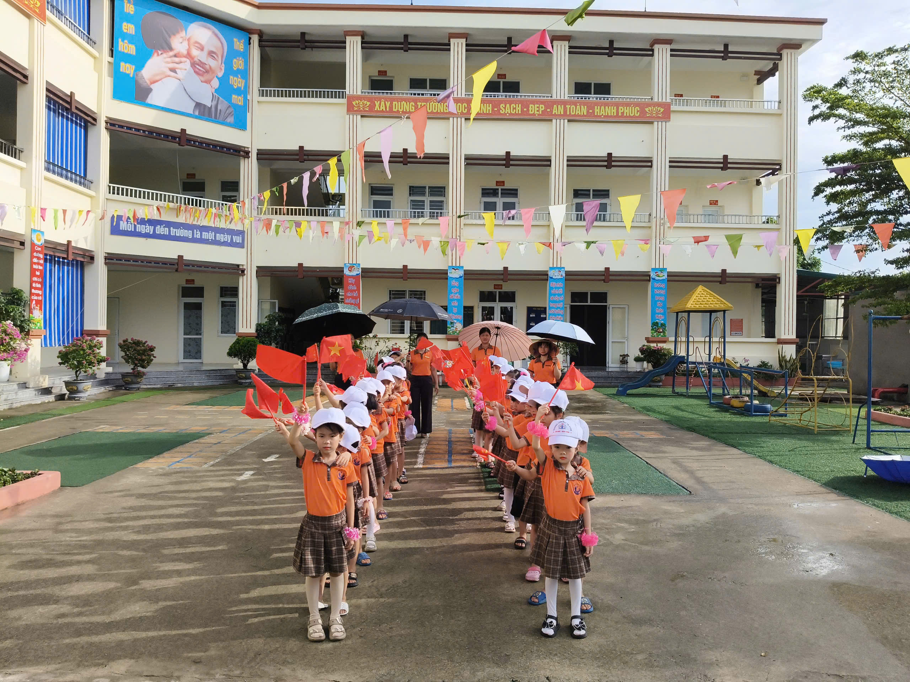

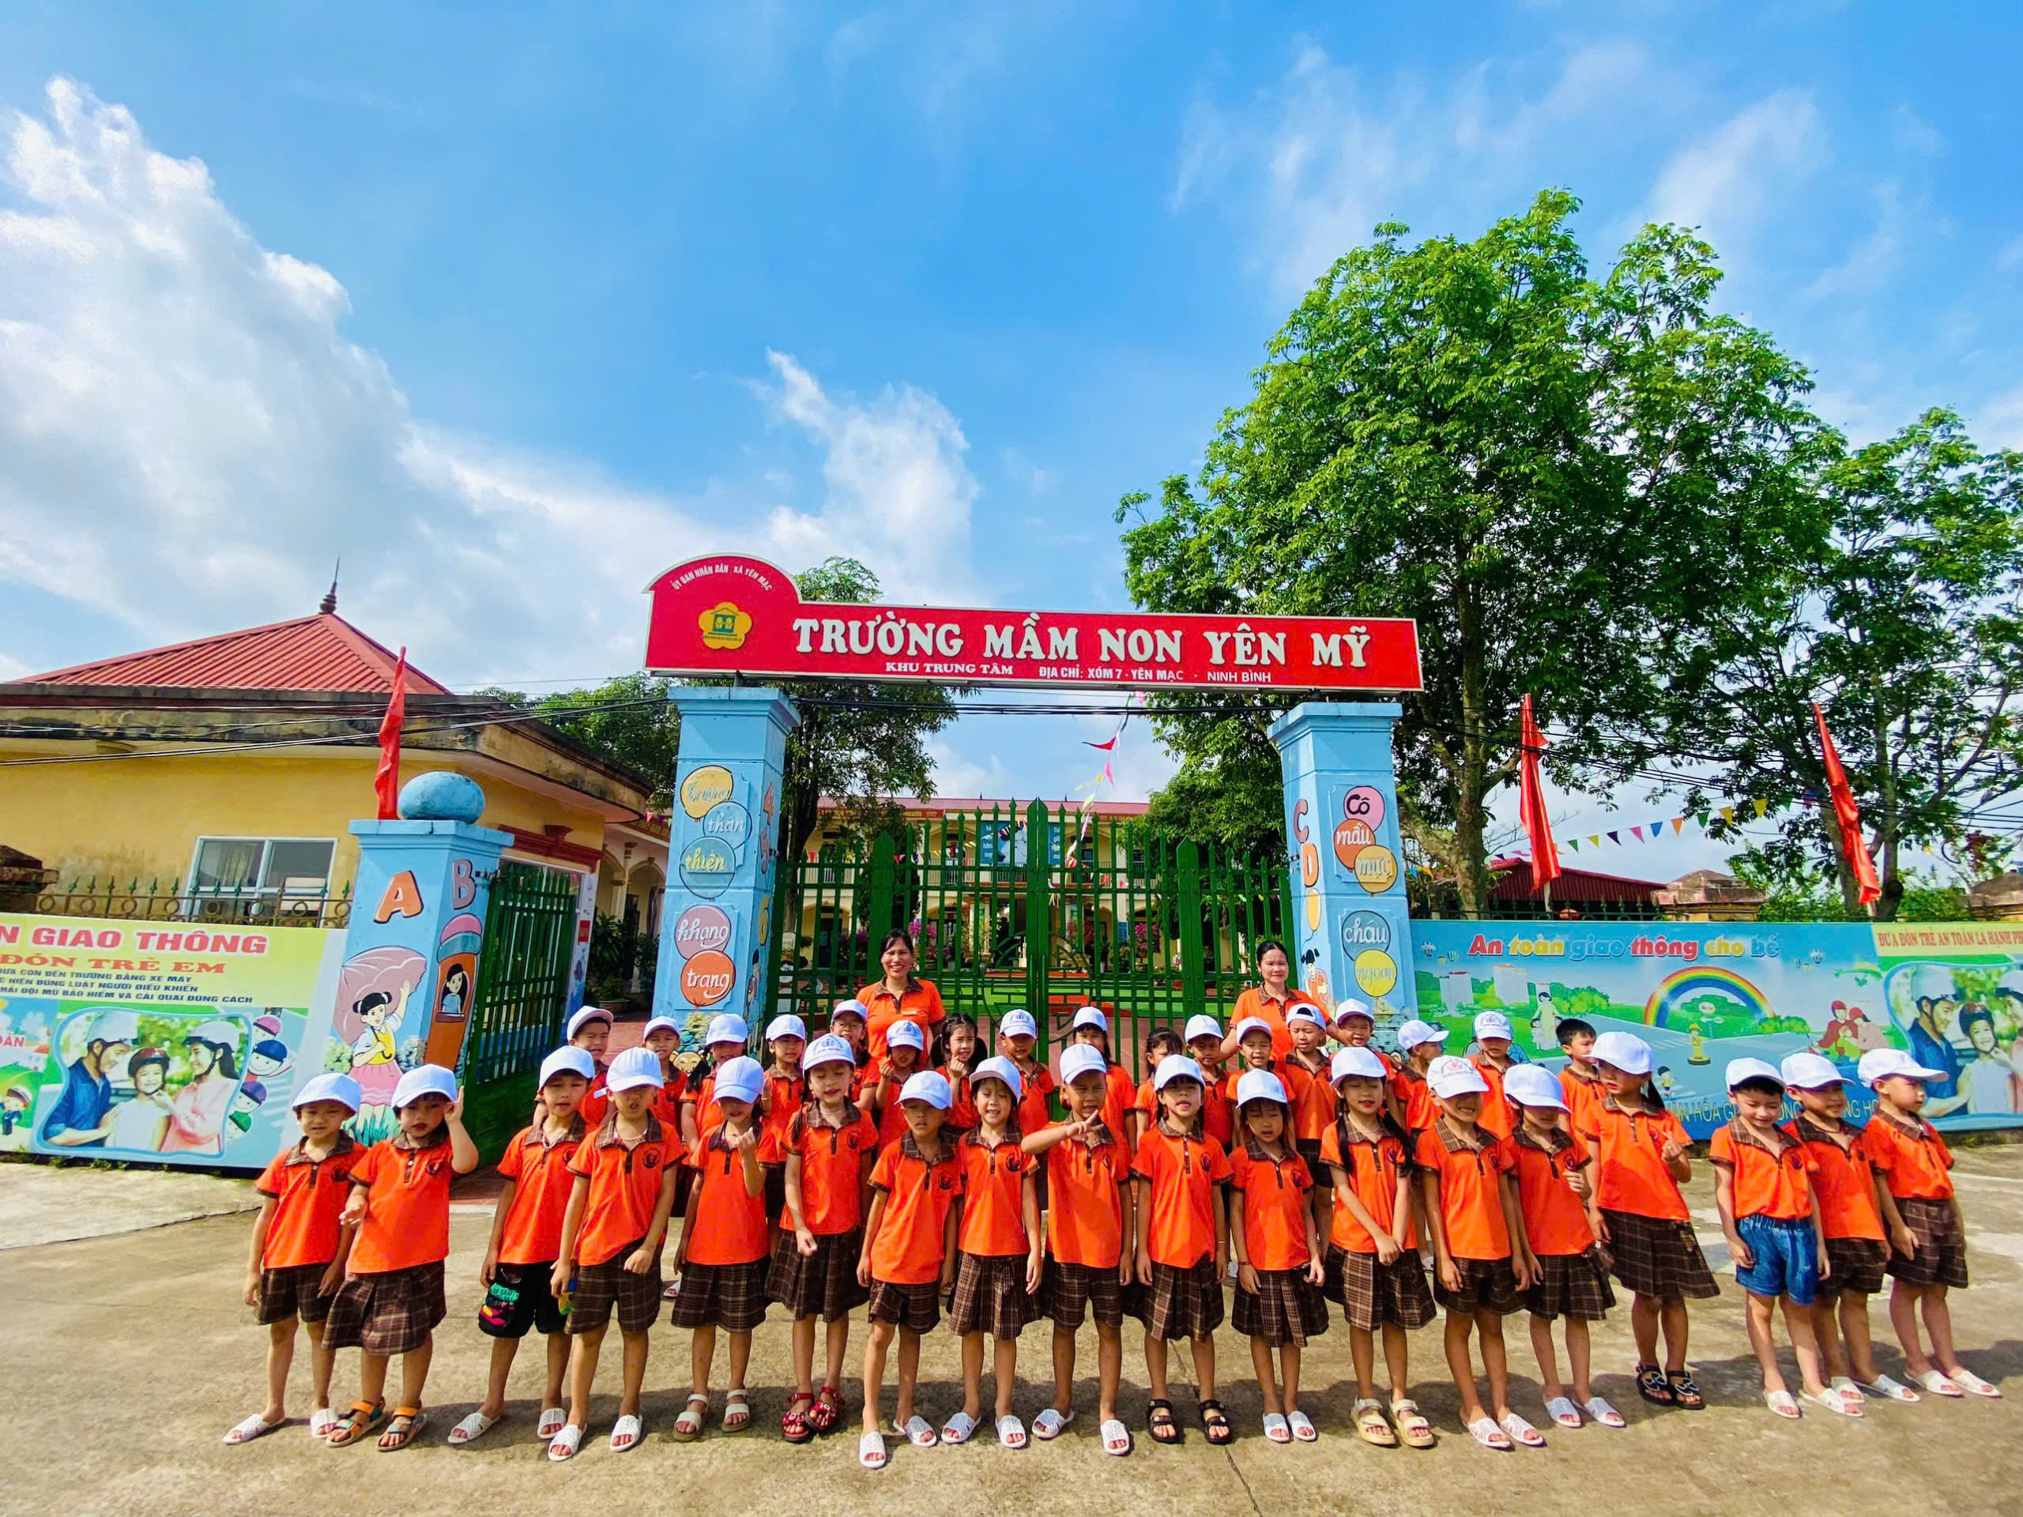
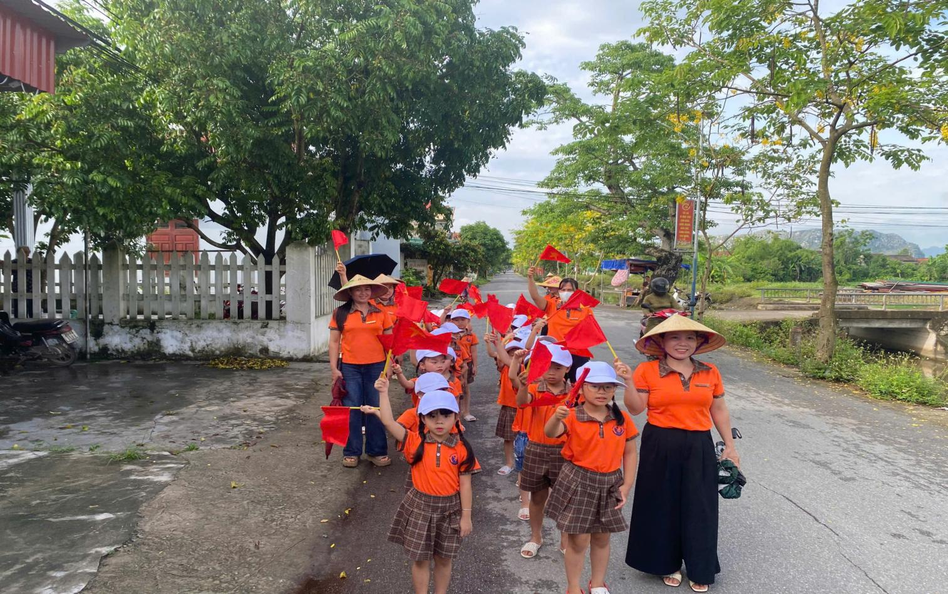

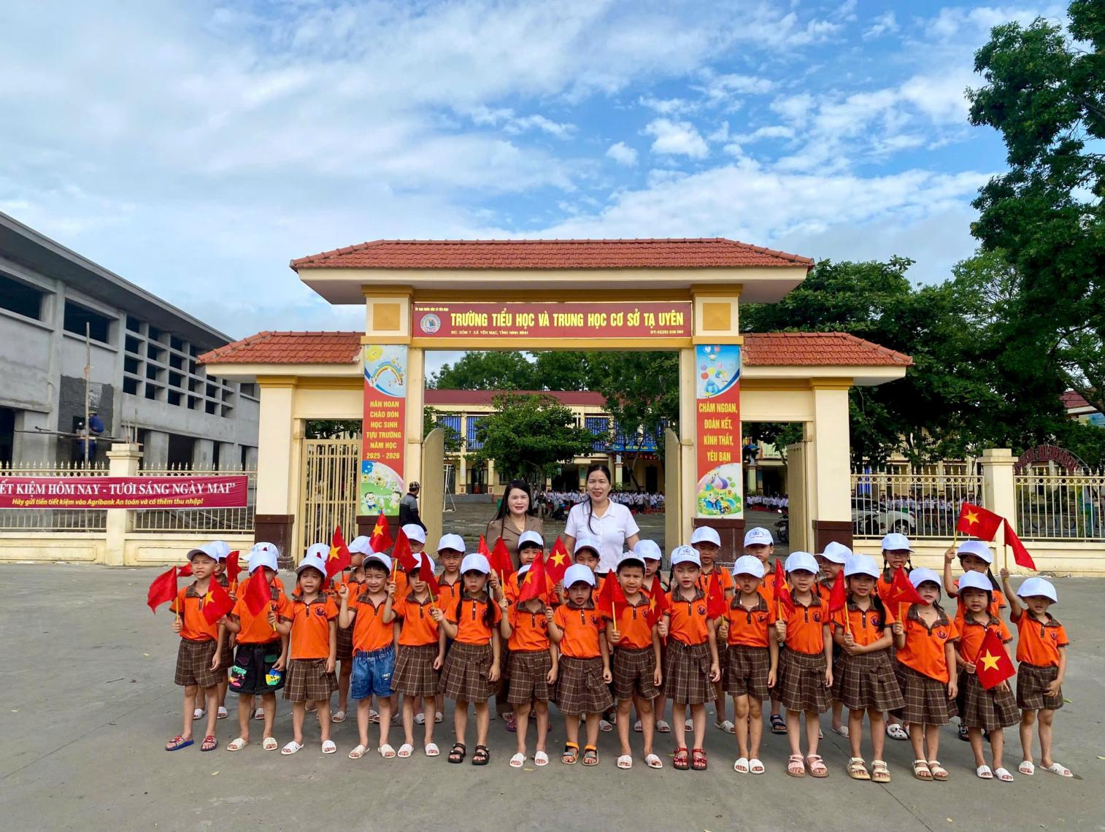
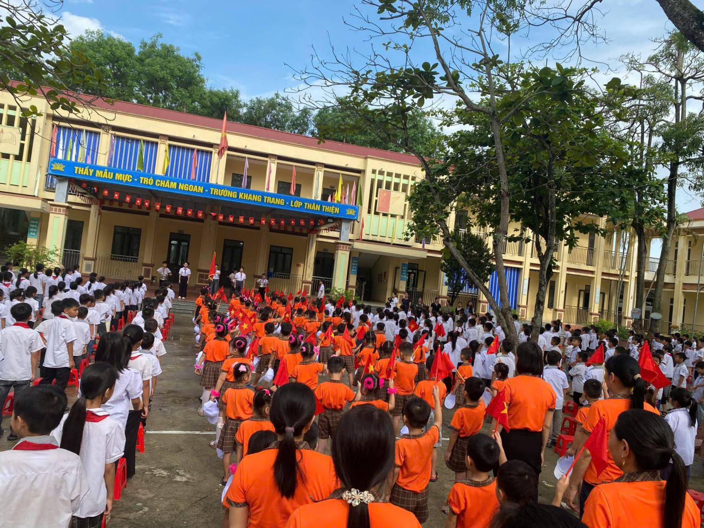

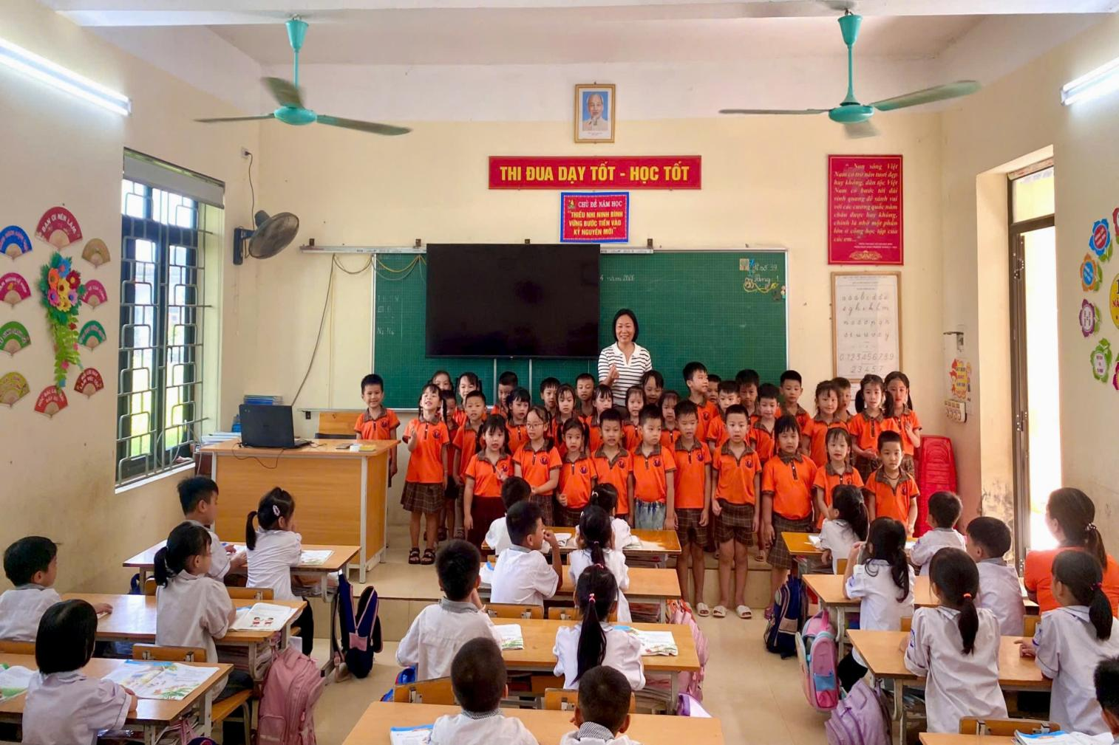
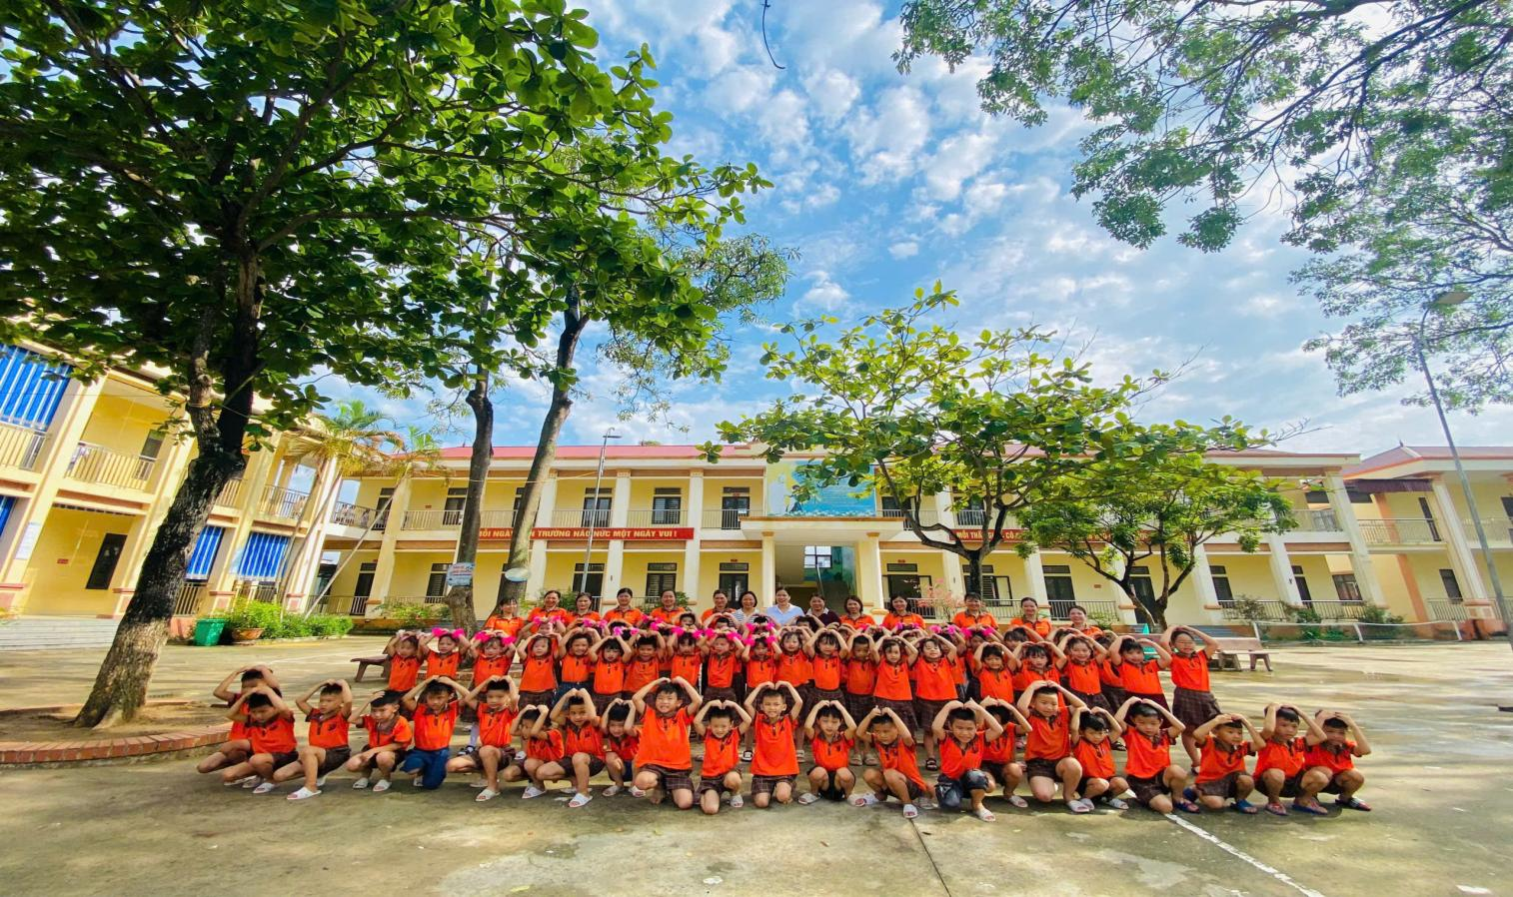

Chúc các bé yêu của Trường Mầm non Yên Mỹ luôn chăm ngoan, mạnh dạn, tự tin và sẵn sàng viết tiếp hành trình tuổi thơ tươi đẹp dưới mái trường Tiểu học thân yêu!
Người viết: Ngô Thị Thúy Phương - TPCMNT, Trường mầm non Yên Mỹ.

